引进青年人才补贴系统
个人和单位用户
操作手册

目录
1. 注意事项 3
2. 用户分类 3
3. 登录注册 4
3.1. 用户注册 4
3.2. 用户登录 5
3.3. 找回密码 6
3.4. 安全中心 8
3.4.1. 修改密码 8
3.4.2. 修改姓名、手机号、证件号码、邮箱 9
3.4.3. 授权 10
3.4.4. 修改所在地区 11
4.企业信息维护 12
4.1必填子集 12
4.2信息维护 13
4.2.1基本信息 13
4.2.2经济效益 14
4.2.3股权结构 15
4.2.4科技创新平台 16
4.2.5发明专利 17
4.2.6信息提交 18
5.进入系统 20
6. 信息填写 21

- 注意事项
（1）如在操作中遇到技术问题，可联系技术客服描述问题后进行处理。
技术客服电话：0531-55575449、0531-55575450
qq群号：389697420
（2）建议使用火狐浏览器和谷歌浏览器等高版本浏览器，或者使用360浏览器极速模式进行操作，360极速模式切换方法如下图所示，当图标由变成闪电符号后，则切换成功。
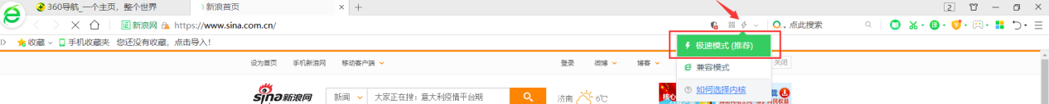
（3）如果存在同一个人操作多账号的情况，切换账号时，务必点击右上角的退出按钮，或直接关闭整个浏览器后，重新登录。
- 用户分类
在引进青年人才补贴系统中，用户权限分为单位用户、县（市、区）人力资源和社会保障局、市人力资源和社会保障局。
其中，除去单位用户外，其余用户账号密码由后台管理员统一分配，无需自行注册。
- 登录注册
输入网址：http://jining.rcsd.cn/，点击登录按钮，进入登录界面，如下图所示：
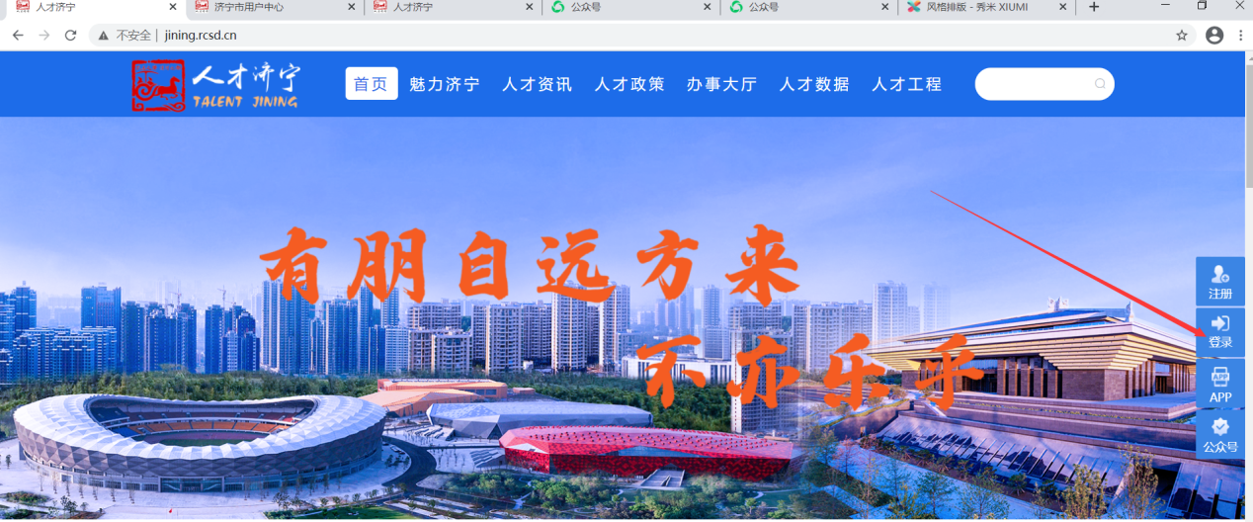
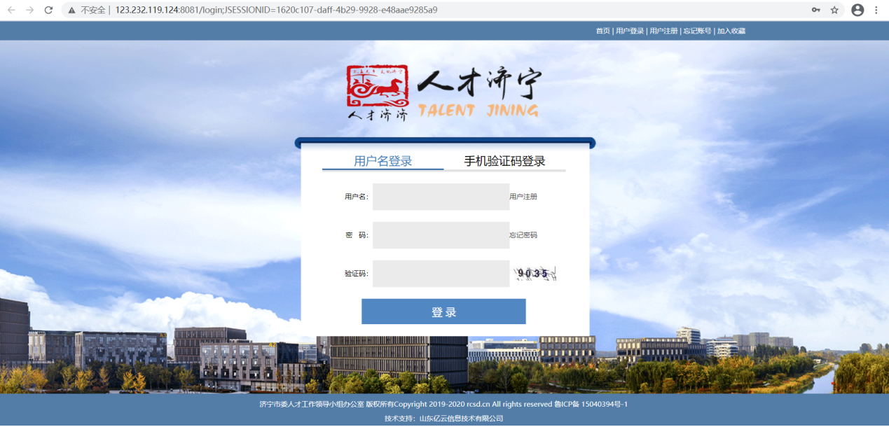

  - 用户注册
如果是第一次登录，请点击“注册”按钮，注册账号，企业用户点击“单位注册”，注册页面如下：
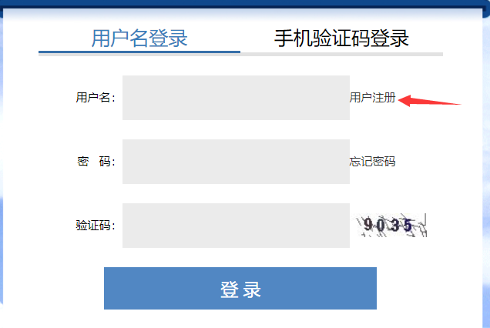
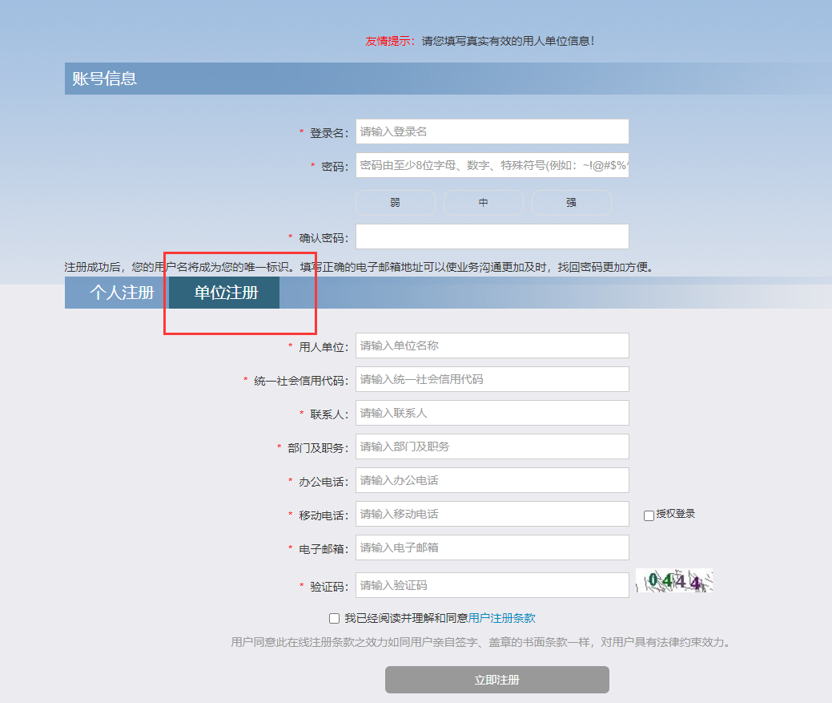

  - 用户登录
输入用户名、密码、验证码，点击“登录”按钮，进入到用户中心主页面，主页分为上下两部分，上部分为“我的消息”，用来展示本人账号各业务系统的动态消息，下部分是各个业务系统的快捷入口。如下图所示：
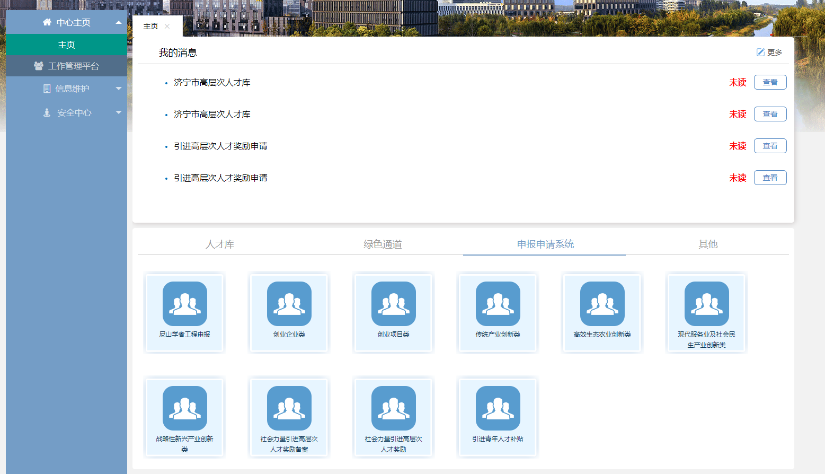

  - 找回密码
点击登录页的忘记密码，如下图所示：
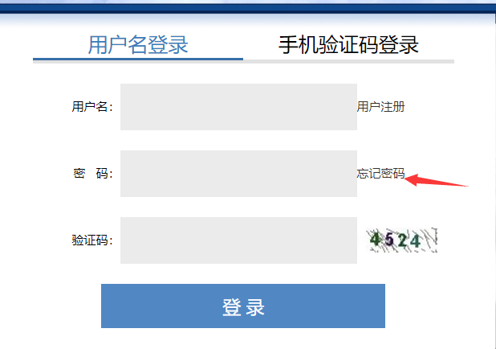
输入用户名、证件号、注册手机号、注册手机号获取到的验证码、输入新密码，并再次输入密码确认，点击保存，修改密码完成。如下图所示：

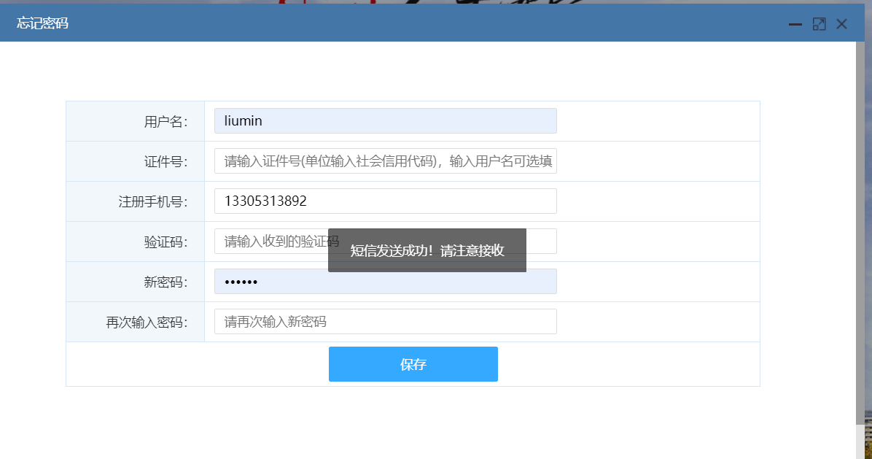
  - 安全中心
    - 修改密码
点击左侧菜单的“安全中心信息”，进入安全中心信息页。如下图所示：
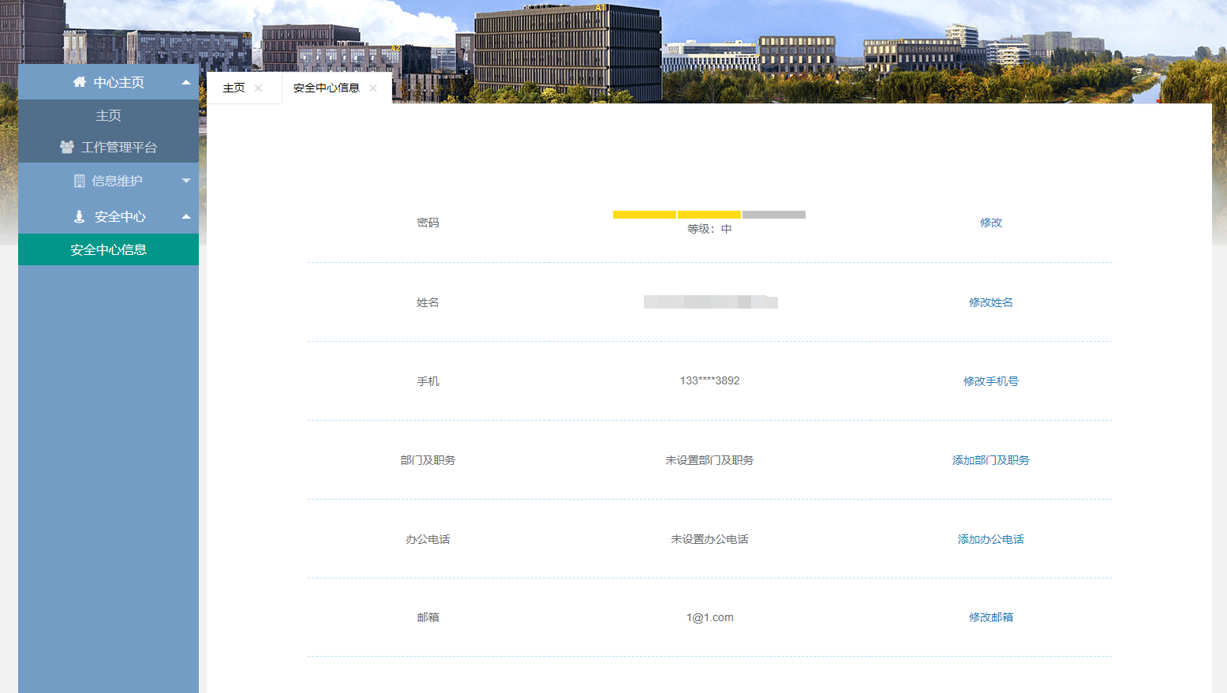
点击“修改”，进入修改密码页面，输入旧密码，新密码，确认密码,校验后，显示提示语，“操作成功”则修改密码完成。如下图所示：
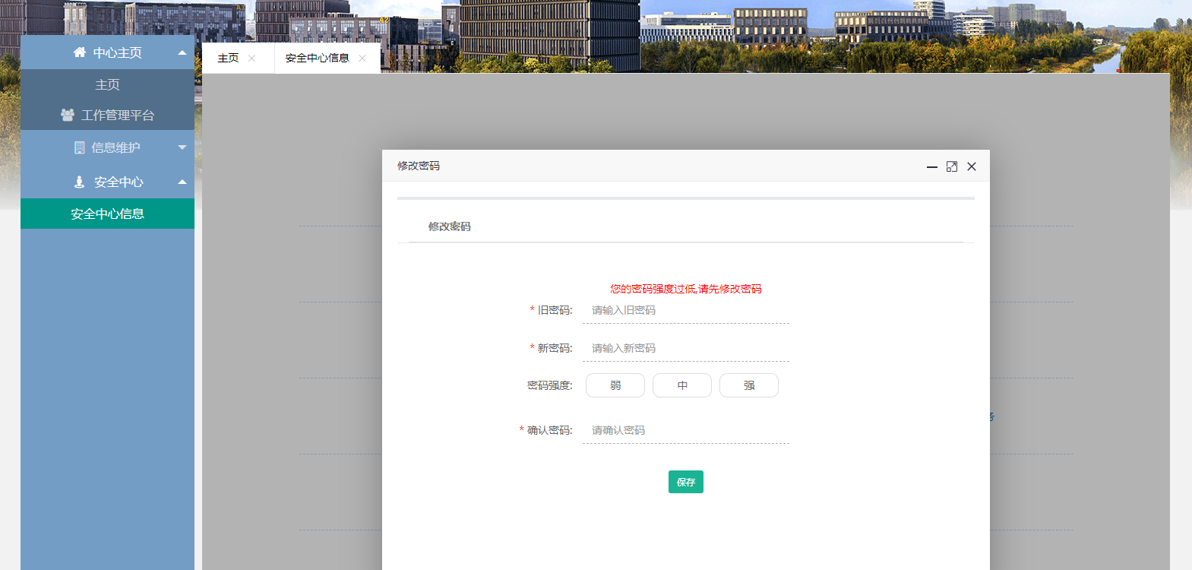
    - 修改姓名、手机号、证件号码、邮箱
点击左侧菜单的“安全中心信息”，进入安全中心信息页。如下图所示：
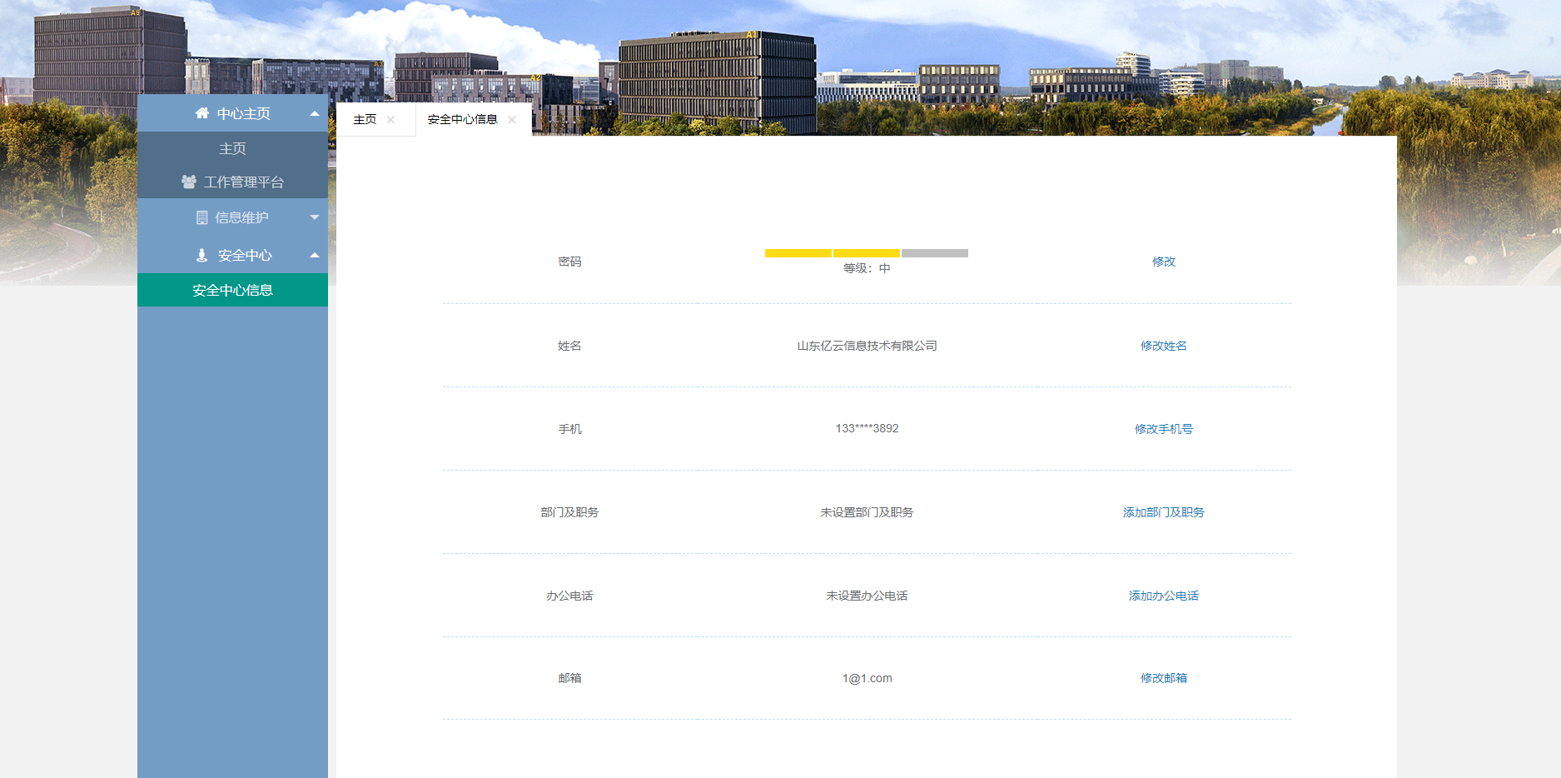
点击“修改姓名”，进入验证密码页，如下图所示：
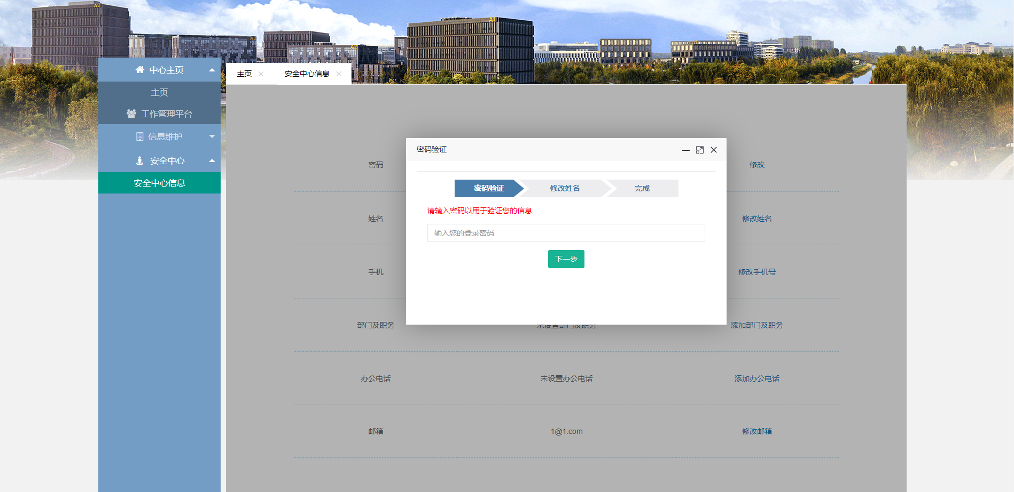
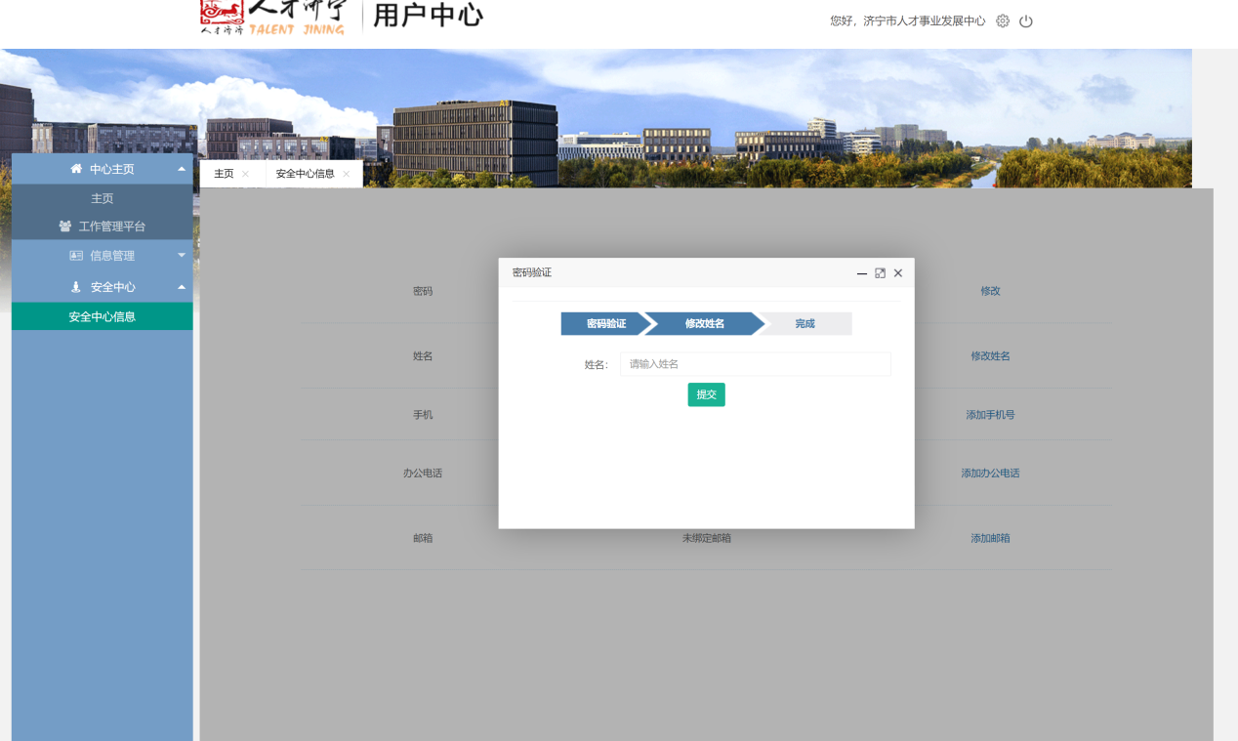
输入旧密码，校验无误后，进入修改姓名页，输入要修改的姓名，点击‘提交’，修改成功。
手机号、证件号码、邮箱修改均可参考以上的操作步骤。
    - 授权
手机号或者证件号授权后，可以将授权的手机号或证件号作为账号使用。
点击左侧菜单“安全中心信息”，选择“修改手机号”按钮，如下图所示：
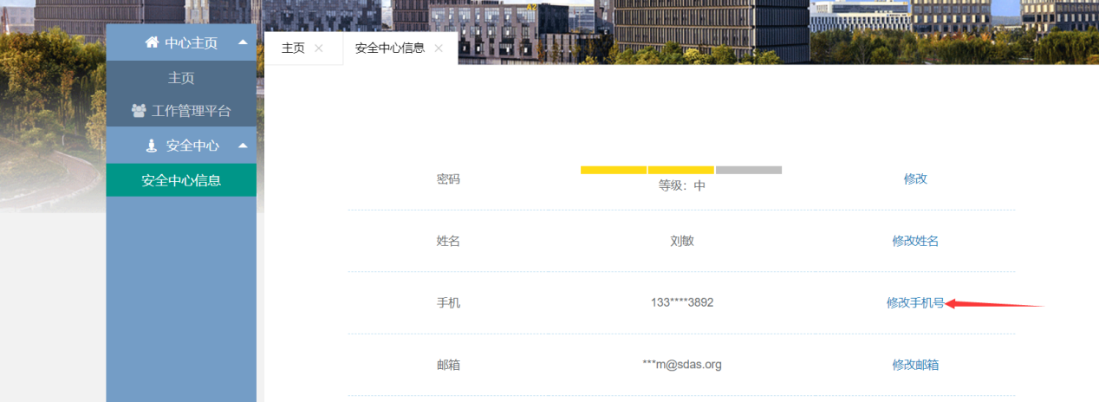
密码验证后，是否授权选择“是”，如下图所示：
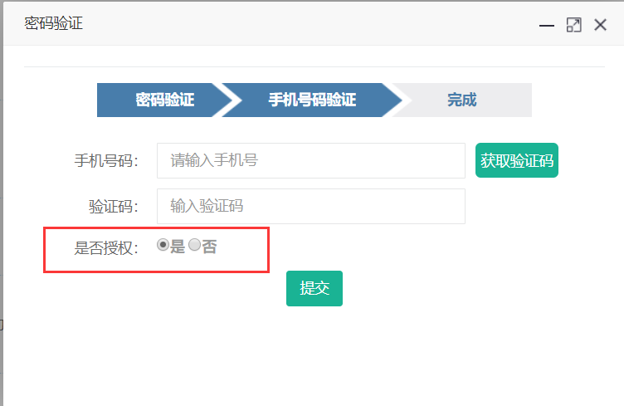
    - 修改所在地区
点击左侧菜单的“安全中心信息”，进入安全中心信息页。在下拉列表更改所在地区，如下图所示：
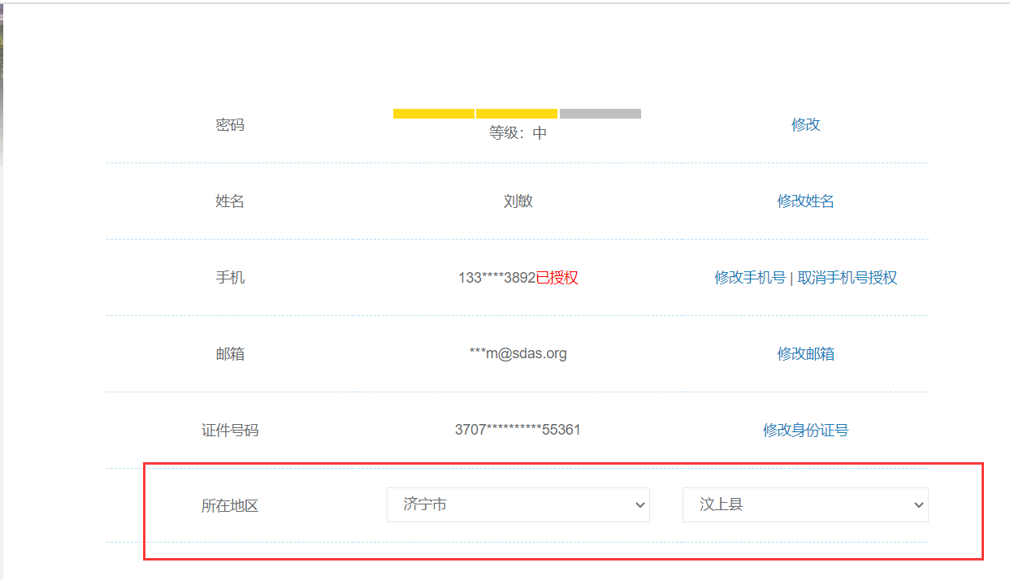

4.企业信息维护

4.1必填子集
单位用户需在登陆后进行信息维护，依次据实完善“基本信息”、“经济效益”、“股权结构”、“科技创新平台”、“发明专利”。其中，根据“基本信息”中单位性质不同，如下图所示，必填项目不同，具体必填项目分类如下所示：
（1）单位性质是：“其他社会组织”、“卫生机构”、“园区”、“高等学校”、“科研院所”、“其他”其中之一的，需维护“基本信息”、“科技创新平台”；
（2）单位性质是“党政机关”、“其他事业单位”其中之一的，需维护“基本信息”；
（3）单位性质是“企业”的，需维护“基本信息”、“经济效益”、“股权结构”、“科技创新平台”、“发明专利”
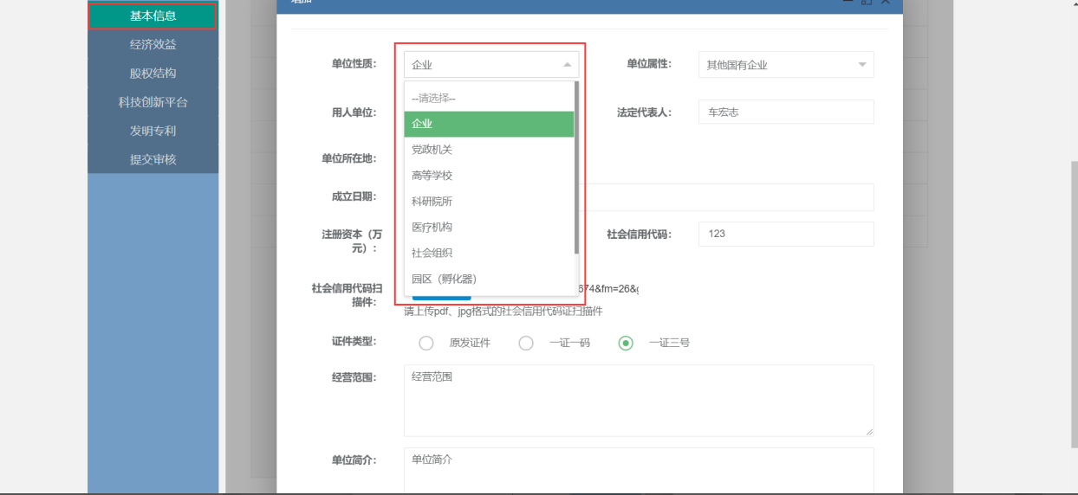
必填项目未维护完整的，系统会自动判定为无权限进入下方的“济宁市高层次人才库”，则无法审核本单位人才，如下图所示：
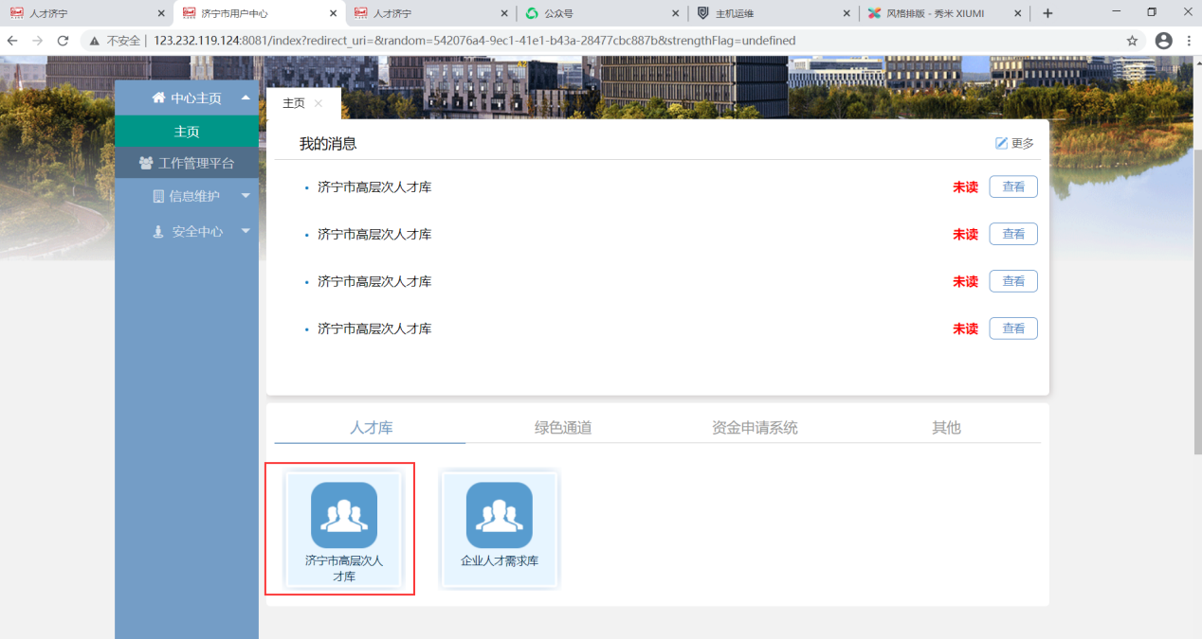

4.2信息维护

4.2.1基本信息
点击“信息维护”-“基本信息”，进入基本信息维护页面，如下图所示：
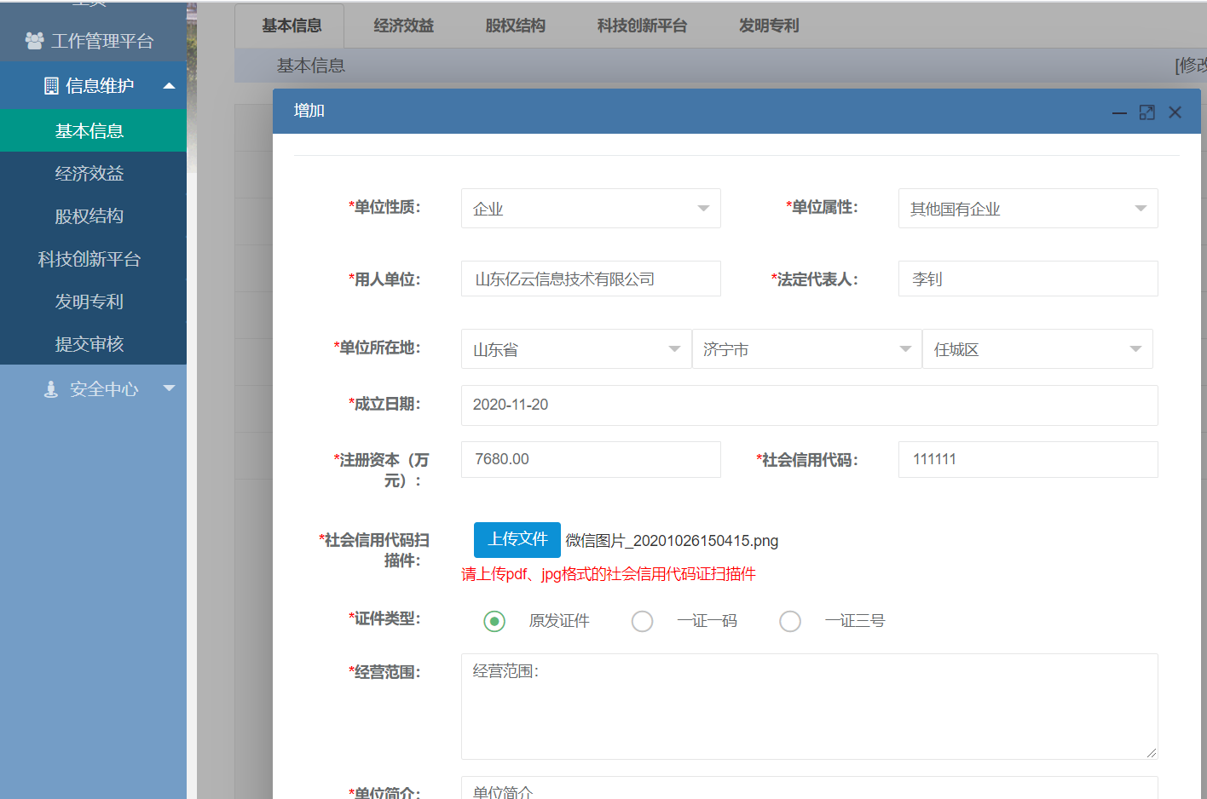
标注红色星花的为必填字段，将信息补充完整后，点击“保存”按钮，完成保存。

4.2.2经济效益
点击“信息维护”-“经济效益”，进入经济效益维护页面，如下图所示：
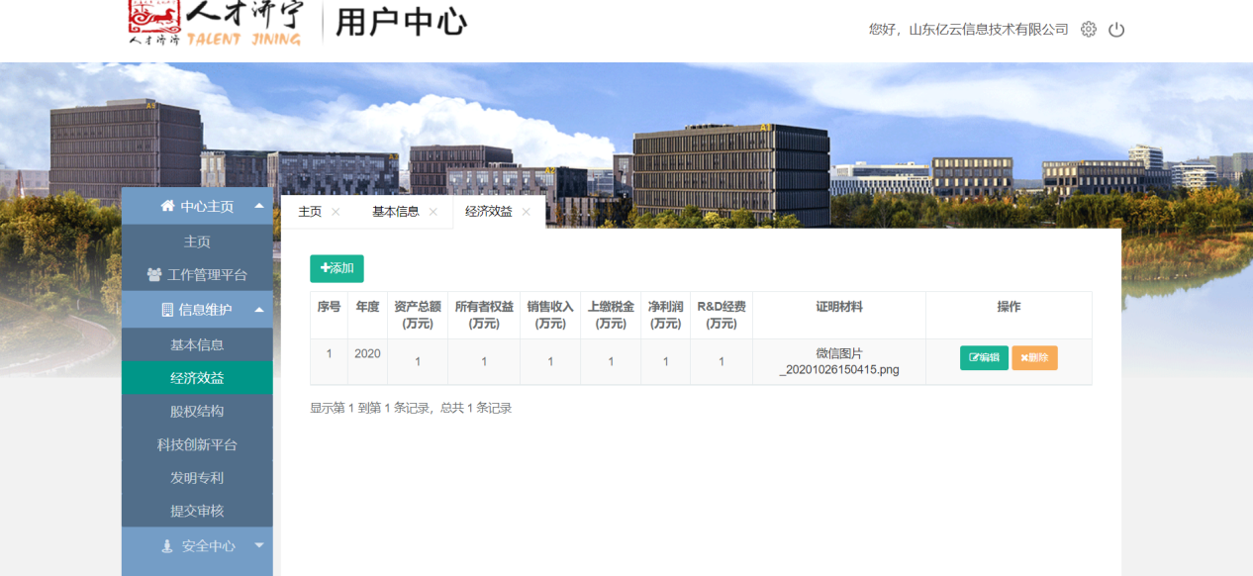

选择“添加”按钮，弹出添加页面，如下图所示：
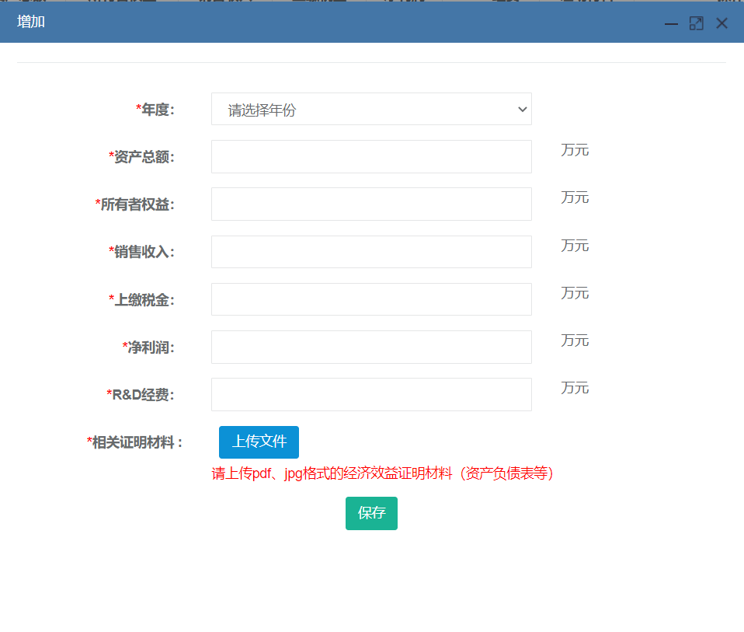
标注红色星花的为必填字段，将信息补充完整后，点击“保存”按钮，完成保存。

4.2.3股权结构
点击“信息维护”-“股权结构”，进入股权结构维护页面，如下图所示：
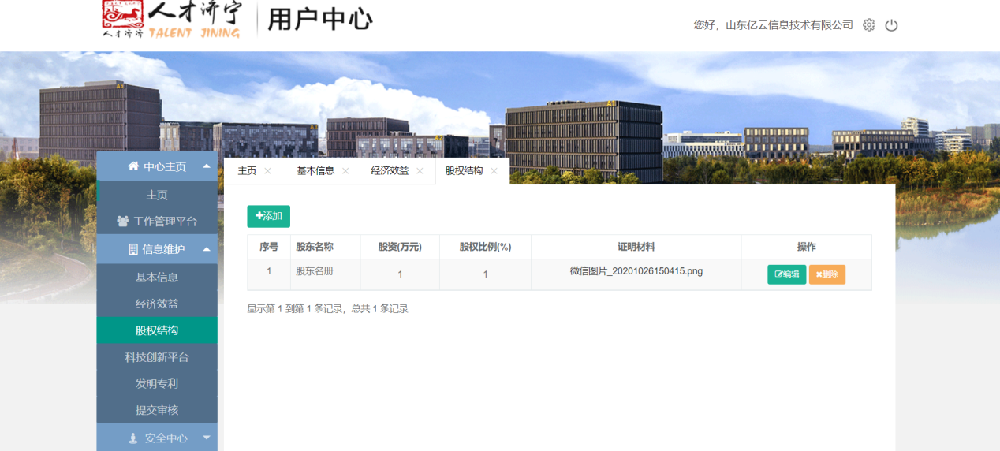

选择“添加”按钮，弹出添加页面，如下图所示：
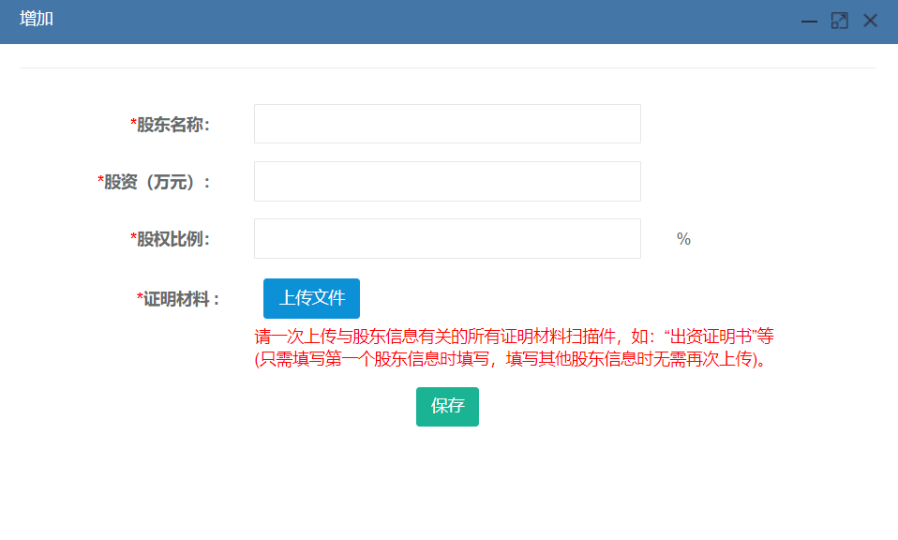
标注红色星花的为必填字段，将信息补充完整后，点击“保存”按钮，完成保存。

4.2.4科技创新平台
点击“信息维护”-“科技创新平台”，进入科技创新平台维护页面，如下图所示：
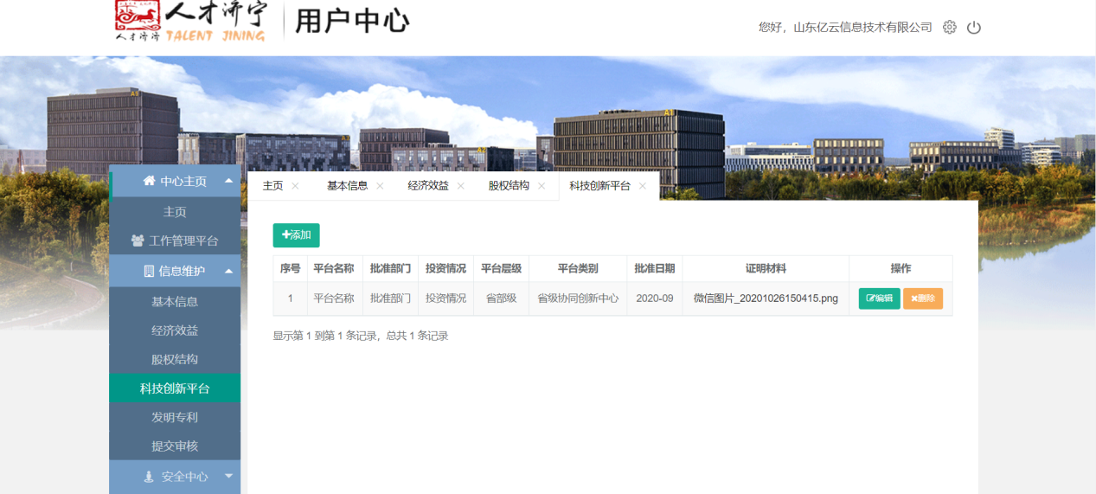

选择“添加”按钮，弹出添加页面，如下图所示：
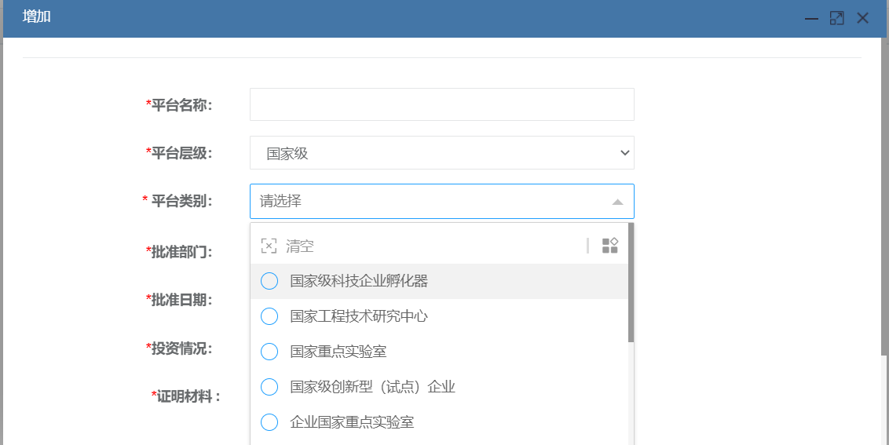
标注红色星花的为必填字段，将信息补充完整后，点击“保存”按钮，完成保存。

4.2.5发明专利
点击“信息维护”-“发明专利”，进入发明专利维护页面，如下图所示：
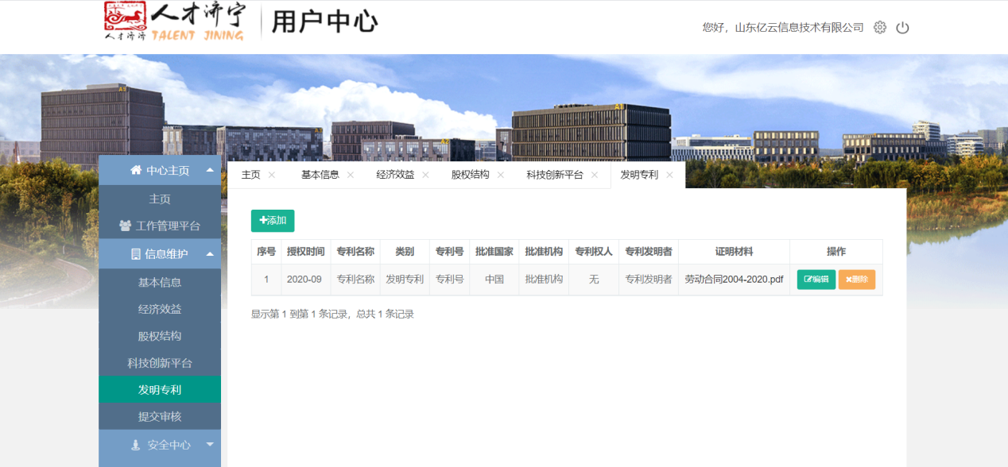

选择“添加”按钮，弹出添加页面，如下图所示：
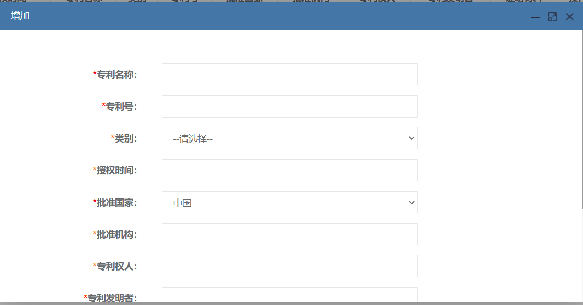
标注红色星花的为必填字段，将信息补充完整后，点击“保存”按钮，完成保存。

4.2.6信息提交
点击左侧菜单栏“提交审核”，可弹出企业信息提交页，在下拉列表中选择提交单位后，点击“提交审核”按钮，完成提交，如图所示：
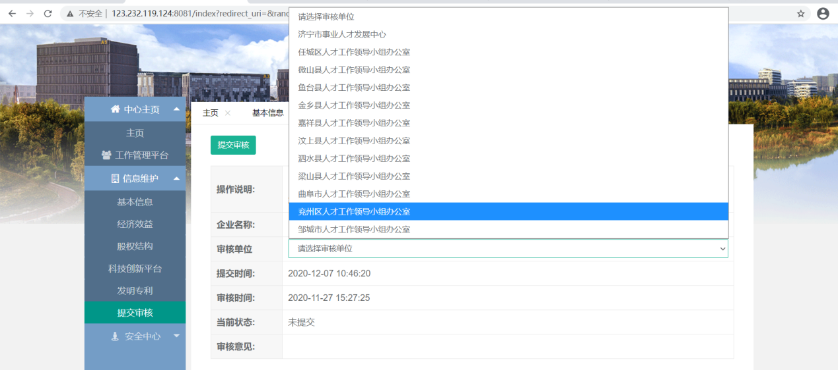
本单位是市直单位的，选择“济宁市人才事业发展中心”，如下图所示：
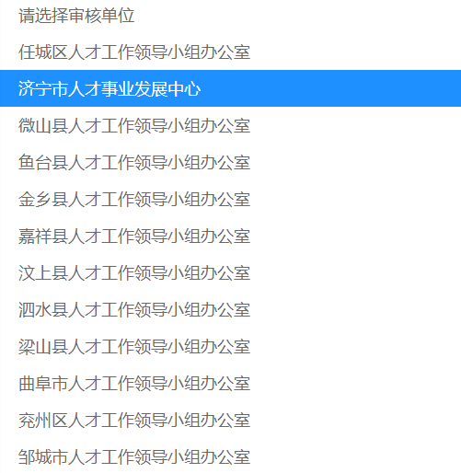
本单位是非市直单位的，根据单位所在地，选择所属区县的人才工作领导小组办公室，如下图所示：
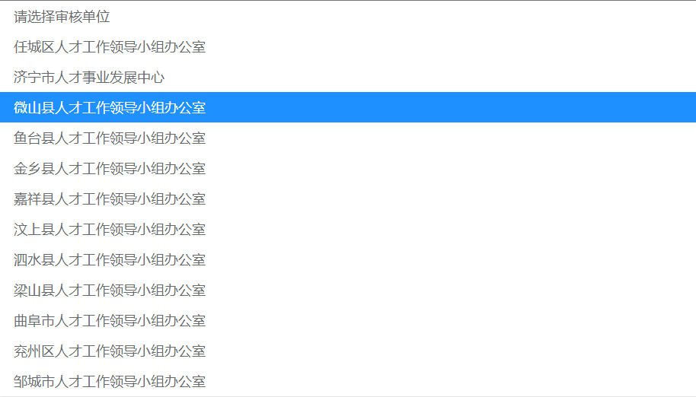

5.进入系统
输入正确的用户名和密码后，便可进入用户中心页面，在页面最底部“申报申请系统”模块下选择“引进青年人才补贴”，即可进入相应申报系统，如下图所示：
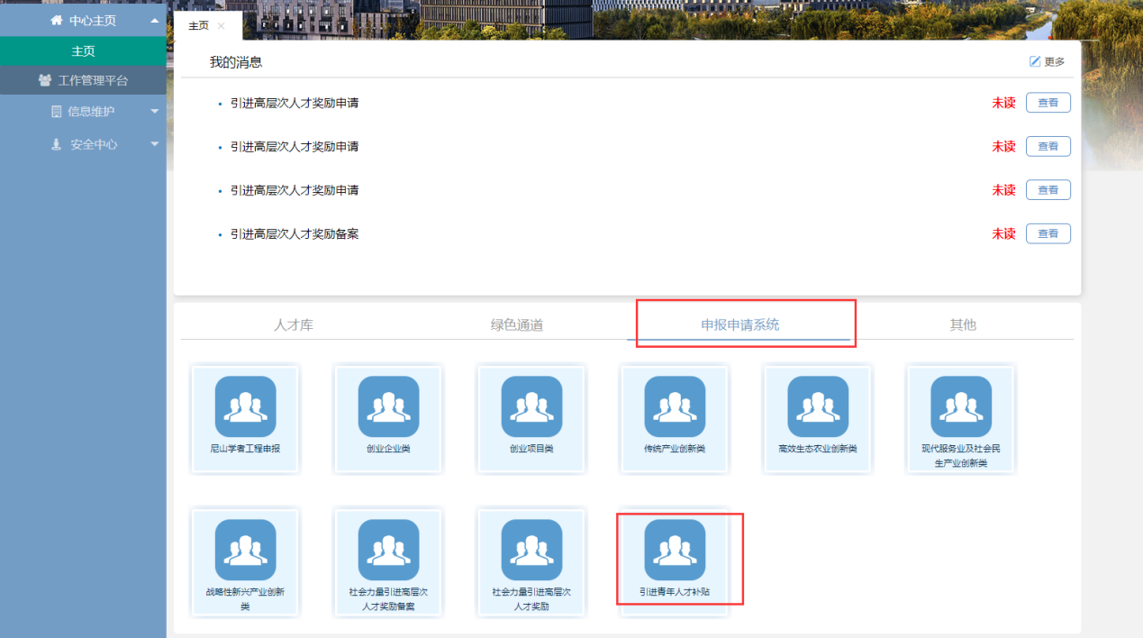

6. 信息填写
点击左侧菜单栏“引进青年人才补贴”下的“信息填写”，即可添加本单位引进的人才，点击“添加”按钮，完善相关信息，点击下方保存按钮即可，其中，“学位”与“企业性质”字段数据不同提交的主管部门也不相同，请如实填写，如下图所示：
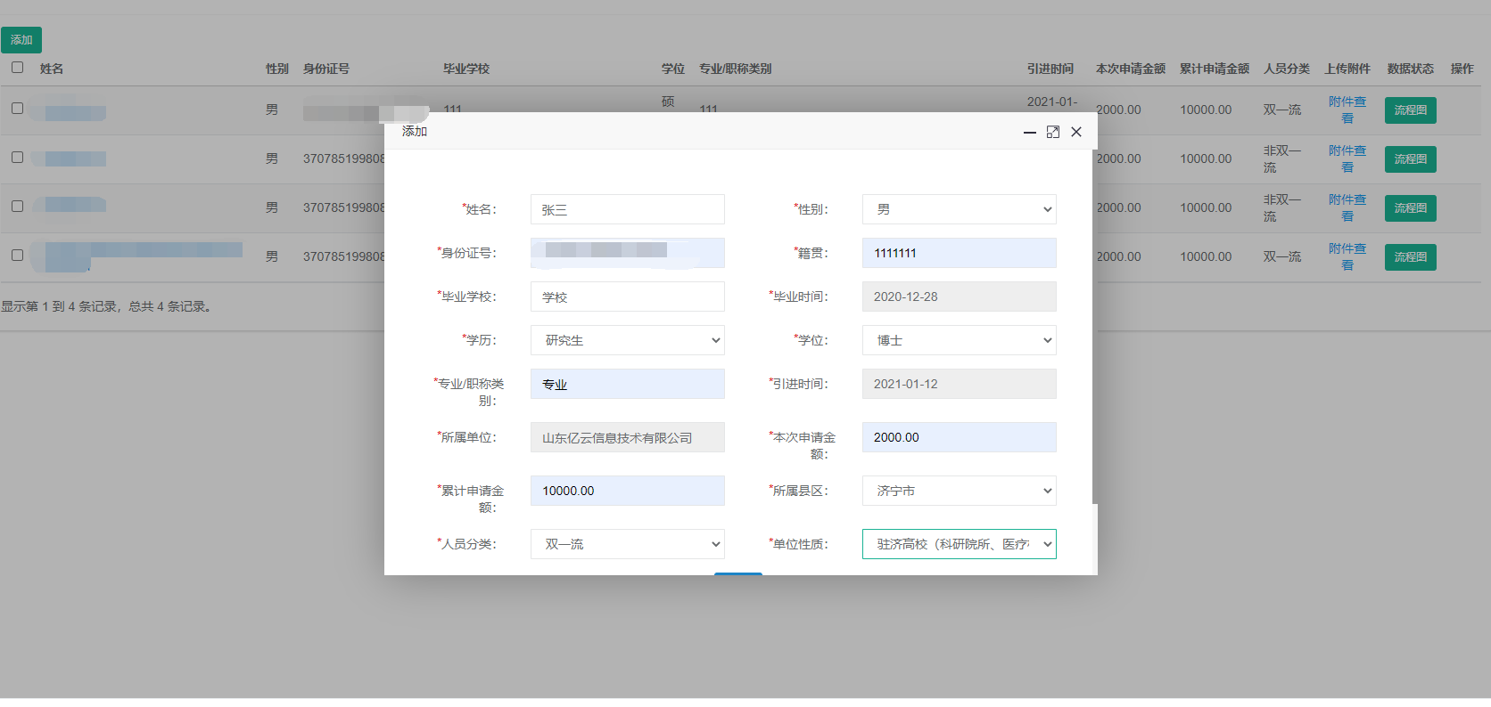
信息保存成功后，会显示如下按钮：
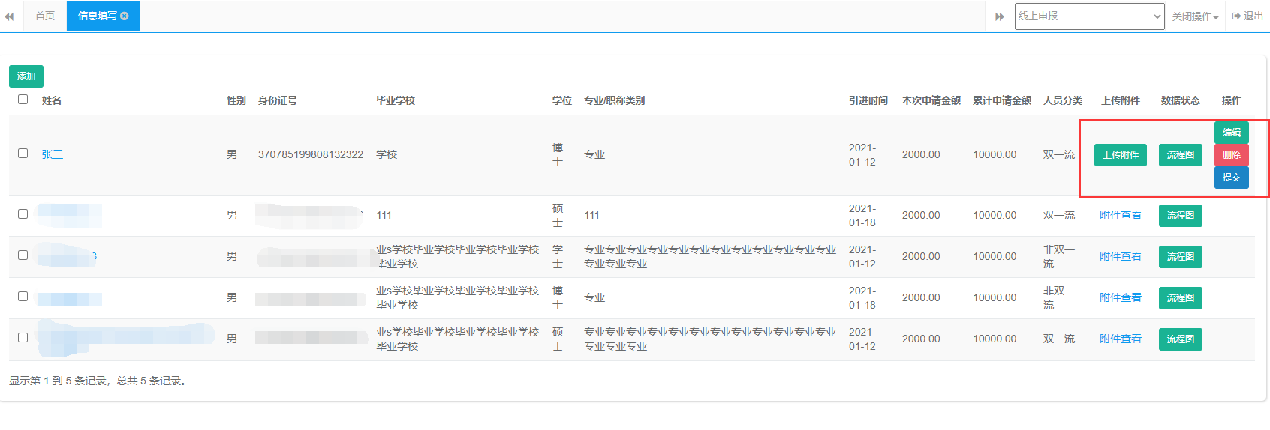
点击“上传附件”按钮，上传人才所需的证明材料，如下图所示：
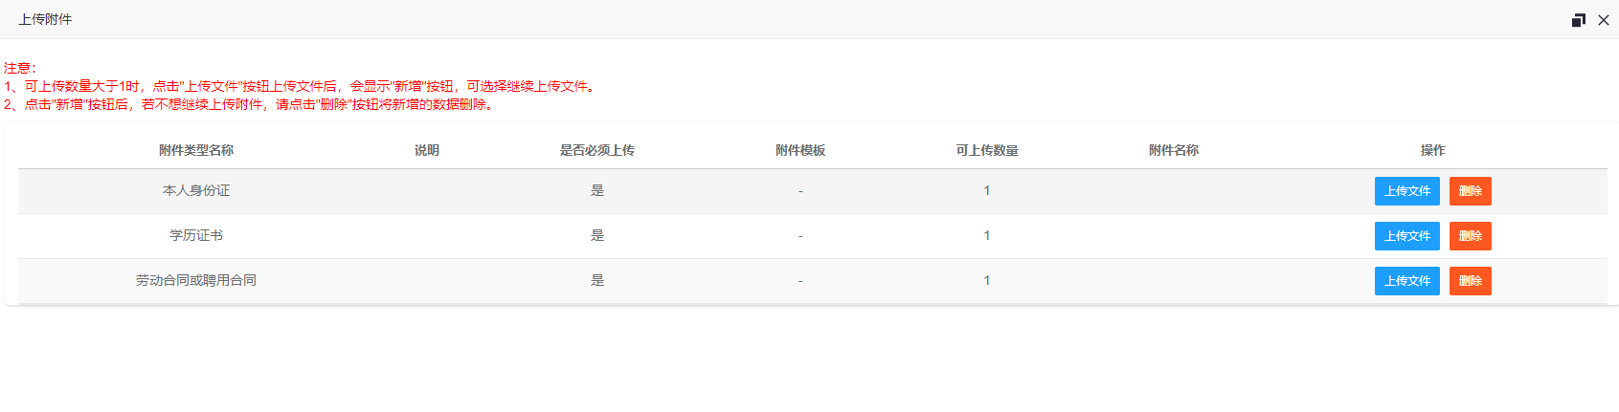
点击“提交按钮”，将会显示提交页面，如果必传附件未上传，页面会有提示，附件都上传完成后，选择审核单位后，点击提交可将信息提交给主管部门审核，
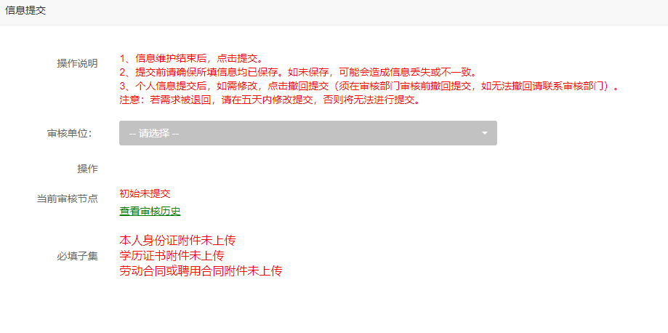
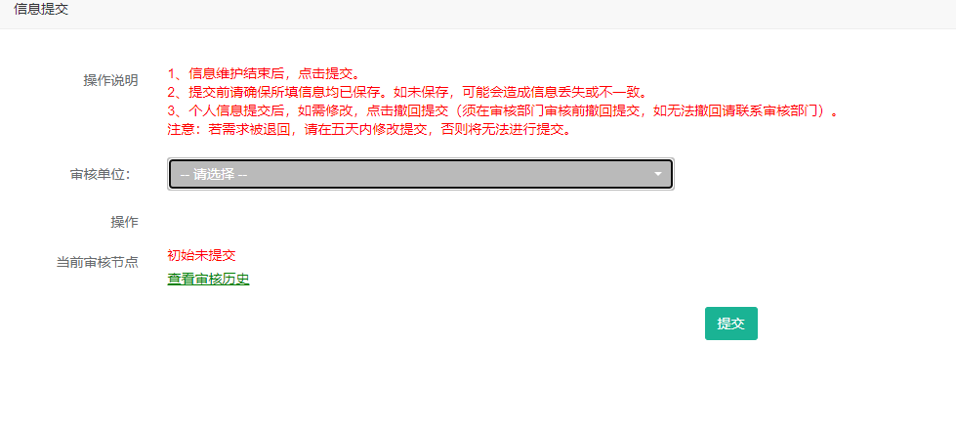
在提交页面，点击“查看审核历史”，可以查看当前信息的审核历史记录详情。

